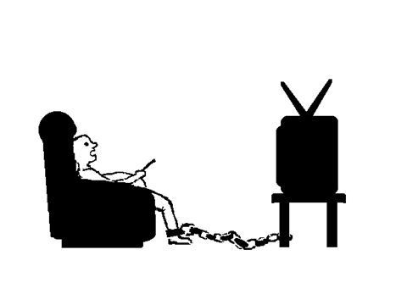
יוצאים לחירות
נושא הדף: מעבדות לחירות
מיוד לכיתות: חט"ב
נכתב ע"י: אילה ברנע

האם האיש בתמונה הוא בן חורין?_____________________________
מה כובל אותו?__________________________________________
חשבי- אילו דברים בחייך כובלים אותך?________________________
_____________________________________________________
אילו כוחות היית רוצה להוציא אל הפועל ואינך מצליחה?_____________
_____________________________________________________
בחרי דבר אחד שכובל אותך והיית רוצה "לבער" השנה יחד עם ביעור חמץ (החמץ שבלב...)_________________________________________
בחרי כוח אחד שהיית רוצה לשחרר השנה (להוציא מעבדות לחרות).
_____________________________________________________

